Метрология и измерительная техника

Задание 1

- Метрологические и неметрологические характеристики средств измерений.

- Датчики температуры. Примеры. Характеристики. Достоинства и недостатки.

- ЦАП, принцип преобразования, пример структурной схемы, основные хар-ки.

Задание 2

- Опишите устройство и работу измерительного механизма электромагнитной системы. Приведите рисунки конструктивного исполнения измерительного механизма, определите выражение величины угла отклонения подвижной части. Перечислите достоинства и недостатки, область применения приборов электромагнитной системы.

- Необходимо измерить ток I = 4 А. Имеются два амперметра: один класса точности 0,5 имеет верхний предел из мерения 20 А, другой класса точности 1,5 имеет верхний предел измерения 5 А. Определите, у какого прибора меньше предел допускаемой основной относительной погрешности и какой прибор лучше использовать для измерения тока I = 4 А.

- Амперметр класса точности 1,5 с пределом измерения 100 А имеет наружный шунт сопротивлением rш= 0,001 Ом. Определить сопротивление измерительной катушки прибора, если ток полного отклонения I=25мА. Определить также наибольшую абсолютную и относительную погрешности измерения следующих значений токов: 20, 30, 50, 75, 80 А. Определить наибольшую потребляемую амперметром мощность.

- Перечислите измерительные системы, соответствующие маркировке.
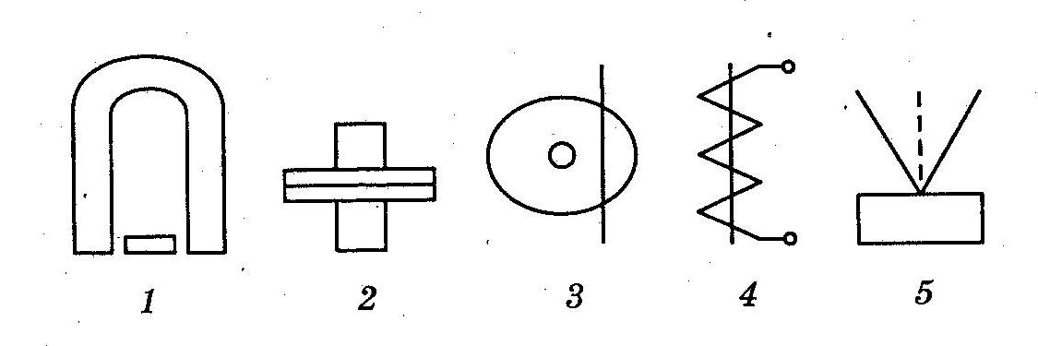
Рекомендации: отвечать на вопрос необходимо полно с приведением рисунков, диаграмм, формул. При решении задач, необходимо прорисовать схему включения, записать формулы на основании которых проведены расчеты, выполнить полную подстановку и сделать необходимые комментарии к решению.

Задание 3

- Принцип действия, свойства и область применения тепловых измерительных преобразователей при измерении неэлектрических величин.

- Определить полное, активное и реактивное сопротивления и мощности цепи переменного тока, если амперметр, вольтметр и ваттметр, включенные через трансформаторы тока и напряжения, с коэффициентами трансформации КIном=50 и KUном=40 при I2ном=5А и U2ном=100B показали следующие значения: I=4.2 А. U=90 В, P=240Вт.

Приложение А

Методические рекомендации и примеры решения типовых задач
Пример 1
Вольтметр класса точности 1,0 с пределом измерения 300В, имеющий максимальное число делений 150, поверен на отметках 30,60, 100, 120 и 150 делений, при этом абсолютная погрешность в этих точках составила 1,8; 0,7; 2,5; 1,2 и 0,8В.
Определить, соответствует ли прибор указанному классу точности, и относительные погрешности на каждой отметке.
Решение. Вольтметр класса точности 1,0 с пределом измерения 300В имеет наибольшую абсолютную погрешность 3В. Так как значение абсолютной погрешности на всех поверяемых отметках менее 3В, то прибор соответствует классу точности 1,0.
Относительные погрешности: β=(∆U/U)*100%; β1=(1,8/30*2)*100%=3% ;
β2=(0,7/60*2)*100%≈0,6%; β3=(2,5/100*2)*100%=1,25% ;
β4=(1,2/120*2)*100%=0,5%; β5=(0,85/150*2)*100%≈0,3%

Пример 2
Необходимо измерить ток потребителя в пределах 20-25А. Имеется микроамперметр с пределом измерения 200мкА внутренним сопротивлением 300 Ом и максимальным числом делений 100. Определить сопротивление шунта для расширения предела измерения до 30А и относительную погрешность измерения на отметке 85 делений, если класс точности прибора 1,0.
Решение: Необходимо вначале определить коэффициент шунтирования:
N=I/Iа=30/200*10⁻⁶ =15*10⁴
Тогда
r=r_{A} /n-1 = 300/15*10⁴-1=2*10⁻³ Ом
Определяем показание амперметра, соответствующие 85 делениям, для чего цену деления 0,3А/дел умножим на число делений 85, тогда прибор покажет I=25,5А.
Относительная погрешность в этой точке
β=(∆fmax/I)*100% = 0,3*100/25,5 = 1,18% ≈ 1,2%
Где ∆fmax=0,3A

Пример 3
Рассчитать шунт к амперметру типа М4 с пределом измерения 5 А при измерении постоянного тока I = 50 А (рис. 10.1) и определить цену его деления до и после присоединения шунта.

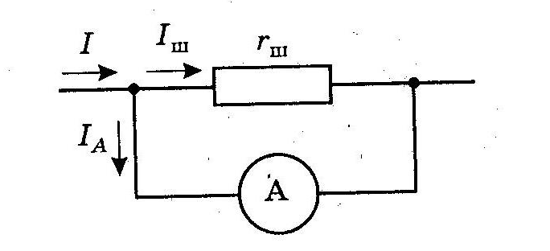

Рис. 1– Схема амперметра с шунтом

Шкала амперметра имеет 100 делений, а его внутреннее сопротивление r_{А} = 0,015 Ом.
Решение.
Так как в двух параллельных ветвях токи разветвляются обратно пропорционально сопротивлениям этих ветвей, то можно записать:
I_{А}/I_{ш} = r_{ш}/r_{А,}

откуда r_{ш} = (I_{A}/I_{ш})r_{A}.
Ток в шунте I_{ш} = I – I_{A} = 50 – 5 = 45 А, следовательно, r_{ш} = 0,00167 Ом.
По ГОСТу шунты изготавливаются на падение напряжения 45, 75, 100 и 150 мВ. В нашем случае r_{A} I_{A} = 0,075 В = 75 мВ.
Цена деления шкалы амперметра:
- до присоединения шунта C_{A} = I_{A}/α_{K} = 5 / 100 = 0,05 А/дел;
- после присоединения шунта С_{A} = I/α_{K} = 50 / 100 = 0,5 А/дел.

Пример 4
Шкала миллиамперметра магнитоэлектрической системы с сопротивлением R_{А} = 2 Ом разбита на 150 делений, цена деления C₁ = 0,2 мА/дел.
Определить:
а) сопротивление шунта миллиамперметра, если этим прибором необходимо измерить ток 15 А;
б) величину добавочного резистора, если необходимо измерить напряжение 130 В.

а) б)

Iu R_{А} Uи Uд
ИИМ

R_{А}
R_{ш} R_{А}
ИИМ

I U

Рис.2 – Схема соединения измерительного механизма:
а) с шунтом; б) с добавочным резистором

Р е ш е н и е

1. Ток прибора I_{и} = α · C_{I} = 150 · 0,2 = 30 мА
2. Шунтирующий множитель (коэффициент шунтирования)
n = $I\begin{aligned}\frac{\text{Iи}}{}\end{aligned}$ ₌ $\frac{\text{15}}{\text{30}⋅\text{10}}$ ₌ 500
3. Сопротивление шунта

Rш = $\frac{\text{Rа}}{n−1}$= $\frac{2}{\text{500}−1}$ = 0,004 Ом

- Напряжение, на которое рассчитан прибор,
U_{и} = I_{и} · R_{А} = 30 · 2 = 60 мВ.
- Коэффициент расширения предела измерения
n = $U\begin{aligned}\frac{\text{Uи}}{}\end{aligned}$ = $\frac{\text{150}}{\text{60}⋅\text{10}}$ = 2,5 · 10³ = 2500
6. Сопротивление добавочного резистора

R_{д} = R_{А} · (n -1) = 2 · (2500-1) = 4998 Ом.

Пример 5
Необходимо измерить ток I = 4 А. Имеются два амперметра: один класса точности 0,5 имеет верхний предел из мерения 20 А, другой класса точности 1,5 имеет верхний предел измерения 5 А. Определите, у какого прибора меньше предел допускаемой основной относительной погрешности и какой прибор лучше использовать для измерения тока I = 4 А.
Решение.
Пределы допускаемых основных погрешностей прибора равны:
• при измерении амперметром класса 0,5

$${ΔI}_{1}=\frac{γ_{\text{ПР}}⋅I_{H1}}{\text{100}}=\frac{0,5⋅\text{20}}{\text{100}}=0,1А;$$

• при измерении амперметром класса 1,5

$${ΔI}_{2}=\frac{γ_{\text{ПР}}⋅I_{H2}}{\text{100}}=±\frac{1,5⋅5}{\text{100}}=±0,\text{075}А;$$
Наибольшие относительные погрешности прибора равны:
• при измерении заданного тока амперметром класса 0,5

$$δ_{1}=\frac{{ΔI}_{1}}{I}\text{100}=\frac{±0,1}{4}\text{100}=±2,5\text{\%;}$$

• при измерении заданного тока амперметром класса 1,5

$$δ_{2}=\frac{{ΔI}_{2}}{I}\text{100}=\frac{±0,\text{075}}{4}\text{100}=±1,9\text{\%;}$$

Следовательно, в данном случае при измерении тока I = 4 А
лучше использовать прибор класса 1,5 с верхним пределом изме-
рения 5 А вместо прибора класса точности 0,5 с верхним преде-
лом измерения 20 А.

Пример 6
В сеть переменного тока через трансформатор тока 100/2,5А и трансформатор напряжения 600/150В включены амперметр, вольтметр и ваттметр, которые показали соответственно 100, 120 и 88 делений. Пределы измерения приборов следующие: амперметр – 3А, вольтметр – 150В, ваттметр – 2,5А по току, 150В по напряжению. Все приборы класса точности 0,5 имеют максимальное число делений 150. Определить полную потребляемую сетью мощность, ее полное сопротивление и коэфициент мощности, наибольшую абсолютную и относительную погрешности измерения полного сопротивления, учитывая класс точности приборов.
Решение: Определяем цену деления каждого прибора как отношение к максимальному числу делений. Для амперметра цена деления 0,02А/дел, для вольтметра – 1В/дел, для ваттметра – 2,5Вт/дел. Тогда показания приборов: I = 0,02*100=2А, U = 1*120 = 120В; P = 2,5*88 = 220Dn/
Коэфициенты трансформации K_{I} =I_{1 ном} /I_{2 ном} =100/2,5=40, Ku=U_{1 ном} /U_{2 ном} =600/150=4
Ток, напряжение и активная мощность сети
I_{c}=K_{i}I=40*2=80A
U_{c}=K_{u}U=4*120=480B,
P_{c}=K_{I}K_{U}P=40*4*220=35,2кВт
Полную мощность, потребляемую сетью, определяем через ток и напряжение:
S=U_{C}I_{C}=480*80=38,4кВт*А
Коэфициент мощности
Cosф=P_{C}/S_{C}=35,2/38,4=0,92
Полное сопротивление сети
Z_{C}=480/80=6 Ом
Наибольшее значение полного сопротивления
Z_{cmax}=U_{cmax}/I_{cmax}=120,75*4/1,85*40=6,53 Ом
Откуда абсолютная погрешность
∆Z_{C}=Z_{cmax}-Z_{C}=6,53 Ом – 6 Ом=0,53 Ом
Относительная погрешность измерения
Β=(∆Z_{C} /Z_{C} )*100%=(0,53/6)*100%=8,85%

Пример 7
Паспортные данные счетчика электрической энергии: 220 В, 10 А, 1 кВт/ч — 640 оборотов диска. Определить относительную погрешность счетчика и поправочный коэффициент, если он был проверен при номинальных значениях тока и напряжения и за 10 мин сделал 236 оборотов.

Решение. Определяем номинальную и действительную постоянные счетчика:

Сном=Wном/Nном=1000*3600/640=5625Вт*с/об,

С=UIt/N₁=220*10*600/236=5600Вт*с/об.
Поправочный коэффициент счетчика
K=C/Cном=5600/5625=0.995
Относительная погрешность счетчика
β=(Сном-С)/Сном*100%=(5625-5600)/5625*100%=0,444%

Рекомендации:
Решая задачи, связанные с определением п о к а з а н и я того или иного прибора, следует иметь в виду, что приборы магнитоэлектрической системы измеряют среднее значение (постоянную составляющую) измеряемой величины;
- приборы электромагнитной и электродинамической системы измеряют действующее (среднеквадратичное) значение измеряемой величины;
- приборы магнитоэлектрической системы с выпрямителем по мостовой схеме (выпрямительные) измеряют среднее по модулю значение величины.
Измерение а к т и в н о й мощности в цепях переменного тока осуществляется:

а) в четырехпроводных цепях трехфазного тока включением однофазных ваттметров в каждую фазу:
P = P_{A} + P_{B} + P_{C,}
где P_{A}, P_{B}, P_{C} - показания ваттметров соответствующих фаз;

б) в трехпроводных цепях трехфазного тока при равномерной нагрузке фаз включением ваттметра в одну фазу, при этом мощность всей цепи определяется по формуле
P = 3 P_{ф},
где P_{ф} – показания ваттметра в одной из фаз;

в) в трехпроводных цепях трехфазного тока при равномерной или неравномерной нагрузке фаз методом двух ваттметров

P = P₁ + P₂ ,
где P₁, P₂ – показания ваттметров.

При симметричной нагрузке фаз P₁ и P₂ могут быть определены по формулам:

P₁ = U_{л} · I_{ф} · cos (30º - φ); P₂ = U_{л} · I_{ф} · cos (30º + φ),

где U_{л} – линейное напряжение;
I_{ф} - фазный ток;
φ – угол сдвига фаз.

В цепях трехфазного тока с применением измерительных трансформаторов тока и напряжения активная мощность равна

P₁ = K_{I} · K_{U} · P,

где P₁ – искомая мощность первичной цепи ;
P – показания ваттметра;
K_{I} – номинальный коэффициент трансформации по току;
K_{U} - номинальный коэффициент трансформации по напряжению.

Пример исполнения схемы включения двух ваттметров с использованием измерительных трансформаторов тока см. на рис.12.

А Л1 Л2 Z

И1 И2
В Л1 Л2 Z

И1 И2
С
* *

* *
W₁ W₂

Рис. 3
Измерение р е а к т и в н о й мощности в цепях переменного тока производится путем применения специальных схем включения ваттметров. Однако в трехпроводной цепи при симметричной нагрузке реактивную мощность можно определить также по показаниям двух ваттметров
Q = $\sqrt{3}$ · ( P₁ – P₂),
где P₁, P₂ - показания ваттметров активной мощности, включенных по схеме, изображенной на рис.12.
Измерение э н е р г и и в цепях переменного тока производится теми же методами, что и измерение мощности, только в схемах вместо ваттметров применяются счетчики.
Измерение электрической энергии однофазного переменного тока производят с помощью электрических счетчиков с индукционными измерительными механизмами:
W=СN, где
W – энергия, действительно израсходованная в сети, кВт*ч;
C – действительная постоянная счетчика;
N – число оборотов диска счетчика.
Действительная постоянная счетчика – это количество энергии, которое прошло через счетчик за время одного оборота диска

C = $\frac{P⋅t}{N}$ = $\frac{\text{UI}⋅t}{N}$ Вт ˙ с/об,
где P – мощность, которая поддерживалась постоянной при работе, испытании или
проверке счетчика;
N₁ – число оборотов, которое сделал диск счетчика за время испытания или
работы;
t - время испытания или работы.
Номинальная постоянная счётчика – количество энергии, учитываемое счетным механизмом за один оборот диска

Cном = W’/ N Вт ˙ с/об,

где W’ – энергия, учтенная счётчиком за определенное число оборотов;
N – число оборотов диска счетчика
W’ и N – снимаются со шкалы счетчика.

Абсолютная погрешность счетчика

Δ C = C_{ном} - С.
Относительная погрешность счетчика

δ = $\frac{\text{Сном}−С}{С}$ · 100%
Поправочный коэффициент, то есть величина, на которую следует умножить показания счетчика, чтобы получить действительную израсходованную энергию.

К = $\frac{С}{\text{Сном}}$

